

YTC5000智能绝缘电阻测试仪器

用户操作手册

尊敬的顾客
感谢您使用本公司YTC5000智能绝缘电阻测试仪。在您初次使用该仪器前，请您详细地阅读本使用说明书，将可帮助您熟练地使用本仪器。

 我们的宗旨是不断地改进和完善公司的产品，因此您所使用的仪器可能与使用说明书有少许的差别。如果有改动的话，我们会用附页方式告知，敬请谅解！您有不清楚之处，请与公司售后服务部联络，我们定会满足您的要求。

由于输入输出端子、测试柱等均有可能带电压，您在插拔测试线、电源插座时，会产生电火花，小心电击，避免触电危险，注意人身安全！

- 慎重保证
本公司生产的产品，在发货之日起三个月内，如产品出现缺陷，实行包换。三年（包括三年）内如产品出现缺陷，实行免费维修。三年以上如产品出现缺陷，实行有偿终身维修。如有合同约定的除外。
- 安全要求
请阅读下列安全注意事项，以免人身伤害，并防止本产品或与其相连接的任何其它产品受到损坏。为了避免可能发生的危险，本产品只可在规定的范围内使用。
只有合格的技术人员才可执行维修。
—防止火灾或人身伤害
使用适当的电源线。只可使用本产品专用、并且符合本产品规格的电源线。
正确地连接和断开。当测试导线与带电端子连接时，请勿随意连接或断开测试导线。
产品接地。本产品除通过电源线接地导线接地外，产品外壳的接地柱必须接地。为了防止电击，接地导体必须与地面相连。在与本产品输入或输出终端连接前，应确保本产品已正确接地。
注意所有终端的额定值。为了防止火灾或电击危险，请注意本产品的所有额定值和标记。在对本产品进行连接之前，请阅读本产品使用说明书，以便进一步了解有关额定值的信息。
·请勿在无仪器盖板时操作。如盖板或面板已卸下，请勿操作本产品。
使用适当的保险丝。只可使用符合本产品规定类型和额定值的保险丝。
避免接触裸露电路和带电金属。产品有电时，请勿触摸裸露的接点和部位。
在有可疑的故障时，请勿操作。如怀疑本产品有损坏，请本公司维修人员进行检查，切勿继续操作。
请勿在潮湿环境下操作。
请勿在易爆环境中操作。
保持产品表面清洁和干燥。

－安全术语
警告：警告字句指出可能造成人身伤亡的状况或做法。

小心：小心字句指出可能造成本产品或其它财产损坏的状况或做法。

目 录
一、概述 6

二、主要技术指标 6

三、操作方法 7

四、电池充电 12

五、注意事项 12

六、随机附件： 13

YTC5000智能绝缘电阻测试仪

一、概述
电力试验规程对众多的电力设备如：电缆、电机、发电机、变压器、互感器、高压开关、避雷器等要求做一系列的绝缘性能试验，首先是要做绝缘电阻测试。
近年来随着电力事业的飞速发展,大容量设备的使用不断增加，用普通的兆欧表无法检测其绝缘性能。
在测试大容量电力设备的绝缘电阻时，绝缘电阻值和加压的时间有关，加压时间越长，绝缘阻值越高，这种现象叫绝缘的吸收现象。要了解被试品的绝缘性能必须首先对其做吸收比和极化指数试验，为下一步的泄漏、介质损耗、局部放电等，绝缘性能试验提供安全保障。我公司依照电力标准化规程特推出YTC5000智能绝缘电阻测试仪（以下简称YTC5000），对电力设备进行绝缘、吸收比、极化指数试验，为系列绝缘试验提供前期准确判断。
由于充电电流直接影响到大容量容性试品的绝缘值测试，因此需要大的充电电流，充电能力越强吸收比测试值就越接近真实值。YTC5000短路电流大于5mA,克服了普通型兆欧表短路电流小，测试不准确、易受干扰等弊端。YTC5000采取适时电压电流采样做除法运算，所以在测试时即便电压发生变化，由欧姆定理计算得到的电阻值也是准确的。该表采用先进的单片机控制流程，人机界面对话，携带方便，操作简单；内附高性能大容量充电电池，交直流两用，并设有欠压保护和电池过充保护。本仪器可以自动显示当前时间，保存历史测试数据及时间，为试验人员提供了极大的方便。
本仪器是一种新型智能化仪表，是试验人员的最佳选择。

二、主要技术指标
1. 输出电压：
-DC500V，-DC1000V，-DC2500V，-DC5000V
误差：±2％FS(FS为满量程值)；
2. 测试精度
1～10MΩ误差： ±10％FS(FS为满量程值)；
10M～10GΩ误差： ±5％FS(FS为满量程值)；
20 ～200GΩ误差：±10％FS(FS为满量程值)；
1T≧200GΩ误差： ±20％FS(FS为满量程值)；
3. 使用条件
环境温度： 0℃－40℃
相对湿度： ≤70％RH
4. 电源适用范围
交流：220V±10%
5. 体积与重量
体积：280mm×210mm×100mm；
重量：＜3kg

三、操作方法
试验前请接好测试线 测量接线图
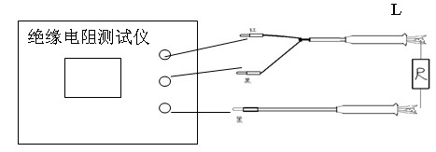
图A
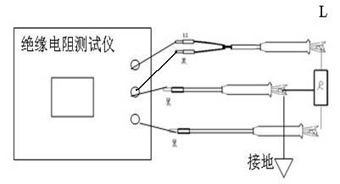
图B
测量电气产品的元件之间绝缘电阻时，可将“L”和“E”端接在任一组线头上进行。如测量发电机相间绝缘时，三组可轮流交换，空出的一相应安全接地。（图A）测量外壳接地起屏蔽作用的电器耐压时如图B。
测量绝缘电阻时， “L”端接被试品， “E”端接被试品外壳接“G”端来保护屏蔽部分或其他不参与测量的部分，以消除表面泄漏所引起的误差。
1. 开启电源，液晶屏显示如图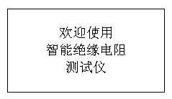
图1
2. 选择功能键（R；R60/15S；R10/1min）任一功能进入电压选择
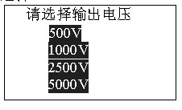
图2
按左移右移键选择合适的电压
3. “R”选择进入，完成电压选择后进入“绝缘电阻测试”
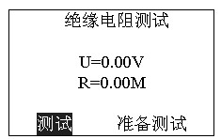
图 3-1
此时按确认键（ENTER）进入“正在测试”，显示测试电压和电阻值。
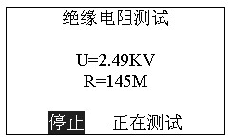
图 3-2
图3-2是仪表连续测试电阻值状态，此时按确认键（ENTER）便停止测试，自动切断高压，进入是否保存提示图3-3。
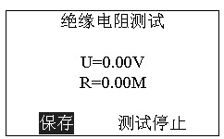
图 3-3
按确认键（ENTER）自动保存数据，保存完后自动返回图3-1，准备下次测试。如果不想保存直接按返回键可以返回到图3-1界面，准备再次测试电阻值。按复位键完成操作。
4. 开机后直接按功能键“R60/15S”进入图2，选择电压确认后进入“吸收比测试”准备
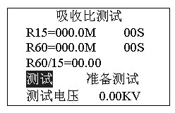
图 4-1
按确认键（ENTER）进入测试，返回键退出。

5.
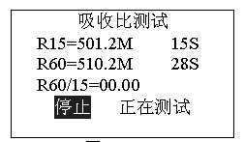
图 4-2
正在测试，若想停止测试，按确认键停止测试。吸收比测试完毕后自动计算比值，进入是否保存提示。
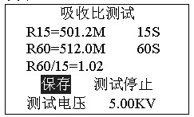
图 4-3
按确认键（ENTER）进入保存，自动保存后转入再次测试准备界面（图 4-1），不保存直接按返回键转入再次准备测试界面（图 4-1）。
按复位键完成操作此项测试。
6. 开机后按功能键“R10/1min”进入“极化指数测试”，测试方式同4“R60/15S测试”。
7. 按功能键“系统”（SYS）进入
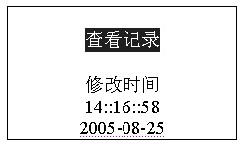
在“查看记录”下按确认（ENTER）进入
此时按左移右移键分别查看8组历史数据，记录包括测试的内容和测试时间。如图
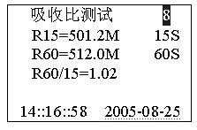
图 6-1
按左移右移键切换“查看记录”数据
在“修改时间”功能按确认（ENTER）进入
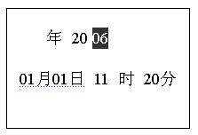
图 6-2
按左移右移键修改内容，确认（ENTER）键确定并选择下一个要修改值。返回键可以返回上级菜单。
复位完成设置。
测试前请接好被试品
使用返回键是返回上级目录菜单，复位键是仪表系统复位。测试异常时请关机或按复位键

四、电池充电
本机外配专业充电器。给本机关机充电，充电一般在市电充至3小时充满。电池充满的标志是充电器上的红灯变成绿灯。
开机测试前，观察本机电池能量是否满足，开机第一界面有电池状态显示，电池欠压时显示半格电，严重欠压时显示闪烁，并付有风鸣器叫声。此时要给仪器及时充电，充满电后才能使用。
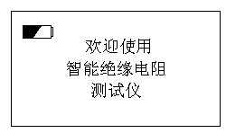

五、注意事项
1、确认接线无误（注：测试线禁止拖地）后开机测试，“高压输出”灯亮表示有高压输出，此时严禁碰触高压线！测试过程中严禁拔插测试线或是短接输出，以免危及人身和损坏仪器。
2、使用仪表内部电池测量时显示暗淡或开机不显示，表示电池电量不足，应及时关仪器并充电。
注意：测试显示电压超出选择的额定电压很大时，并长时间不能稳定时请不接负载测试看电压是否正常。如果还不正常请充电，充电充满再次空测试电压，电压正常便是电力不足及时充电。
3、长期不使用仪表时应定期对电池充电（一个月一次）。不使用时和充电时要关仪器。
4、仪表存放于干燥，无尘、无腐蚀性气体的环境中。
5、测试大容量容性负载时，试验完要保证有足够的放电时间，放电完毕后方可拆卸测试线。（特大容性负载放电最好超过1分钟）
6、仪表未接被试品时测得的绝缘电阻显示值一般达到T级（1T=1000G），此值一般是随机无穷大值，如同测试空气，不具备实际意义。
7、若仪表出现故障，应请专职维修人员或寄回本公司修理，不得自行拆开仪表，否则造成的损失我公司不予负责。
( 特别注意：测试过程中不要接触高压输出线，测试线接好后方可开机测试。切忌输出高压时将测试输出线短接。测试完毕要等待关闭高压，等待20秒以上自动放电后方可拆线。测试高压线两个头子一端接入L端，屏蔽线黑色插头接入G。)

六、随机附件：
测试线三根，充电器一个，说明书一份，合格证一张

